Klasa IId – Wykonywanie prac związanych z geodezyjną obsługą inwestycji budowlanych
Lekcje z dnia 19.10.2020 r.

Proszę wpisać poniższe notatki do zeszytu.

Temat: Elementy składowe dróg oraz prace geodezyjne w procesie projektowania
i budowy drogi

1. Graficzny sposób przedstawienie elementów geometrycznych wchodzących w skład drogi.
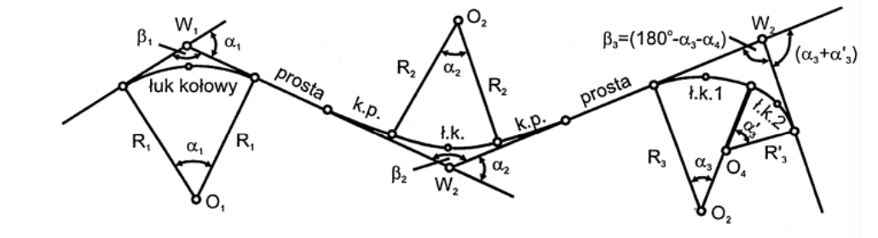

2. Czynności geodezyjne na etapie projektowania i budowy budowy dróg
W pracach związanych z projektowaniem i budową dróg wykonuje się wiele działań prawnych i technicznych.
Następują one to sobie lub przeplatają się i uzupełniają się na kolejnych etapach prac.
Wśród prac tych wyróżniamy:
- przygotowanie map do opracowania projektu przebiegu trasy drogowej
- opracowanie koncepcji przebiegu trasy drogowej
- uzyskanie decyzji o warunkach zabudowy i zagospodarowania terenu oraz o lokalizacji inwestycji celu publicznego
- uzyskanie decyzji lokalizacyjnej zatwierdzonej przez wojewodę (decyzja ta jest jednocześnie projektem podziału działki i pozwoleniem na ten podział)
- wykonanie decyzji o podziale i utrwalenie nowych punktów granicznych w terenie
- udział w procesie pozyskiwania gruntu przez jego nabycie lub wywłaszczenie
- geodezyjne opracowanie projektu zagospodarowania terenu
- założenie geodezyjnych osnów realizacyjnych
- prowadzenie pomiarów realizacyjnych, kontrolnych, inwentaryzacyjnych,
oraz pomiarów przemieszczeń na wszystkich etapach budowy drogi
- wykonanie inwentaryzacji powykonawczej i aktualizacja map szczegółowch.

Temat: Tyczenie odcinków prostych

Tyczenie odcinków prostych gdy długość gdy długość nie przekracza 2 km:
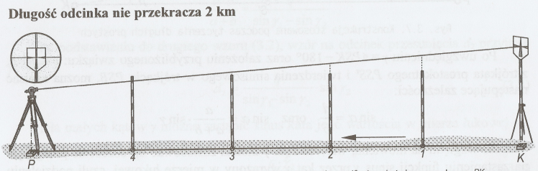

- na końcu tyczonego odcinka ustawiamy spionowany sygnał tarczowy,
- namierzamy się teodolitem na lustro,
- tyczenie punktów pośrednich 1,2, 3, 4,... rozpoczyna się od punktu najdalszego
(do początku)
- wytyczone punkty zaznaczamy palikami z gwoździami

Tyczenie odcinków prostych, gdy długość odcinka nie przekracza 5 km.
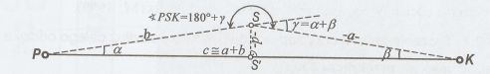

- ustawiamy się z instrumentem mniej więcej na w środku prostej PK
- odmierzamy kąt PSK
- jego lewe ramię to odcinek PS, zaś prawe to odcinek KS
- jeśli wynik pomiaru kąta PSK różni się od kąta półpełnego, wówczas punkt S nie leży na prostej PK, leczy znajduje się w pewnej odległości d
- odchylenie w prawo punktu S od środka S’ o odcinek d jest wtedy kiedy kąt lewy PSK jest mniejszy od 180º (200^{g} )
- odchylenie w lewo ma miejsce kiedy kąt jest większy od 180º (200^{g} )
- po uwzględnieniu γ = <PSK - 180º (200^{g} ) oraz założeniu przybliżonego związku
z trójkąta prostokątnego PSS’ oraz stwierdzenia sinusowego w trójkącie PSB można zapisać następujące zależności

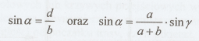

- ze względu na niewielką wartość kąta γ można zastosować uproszczenie

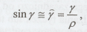

- odległość d obliczamy ze wzoru

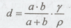

W przypadku jakichkolwiek pytań proszę skontaktować się ze mną za pomocą
e-maila n.j.basiaga@ptz.edu.pl

Pozdrawiam Joanna Basiaga

